**Формационный и цивилизационный подходы к развитию общества**

Основоположниками формационного подхода являются К.Маркс и Ф.Энгельс. Основное понятие их теории – общественно-экономическая формация, под которой понимают исторически определенный тип общества, возникающий на основе определенного способа производства материальных благ.

В каждой формации выделяют базис и надстройку. Базис (производственное отношение) – совокупность общественных отношений, складывающихся между людьми в процессе производства, распределения, обмена и потребления материальных благ. Самые главные из них это отношение собственности на средства производства. Надстройка – совокупность культурных, правовых, политических, идеологических, религиозных и других взглядов, отношений и учреждений, не входящих в базис.

Тип надстройки определен базисом.

Экономический базис в совокупности с производственными силами (люди, средства, предметы труда) образуют определенный способ производства, который часто понимается как синоним общественно-экономической формации.

ПО+ПС=СП

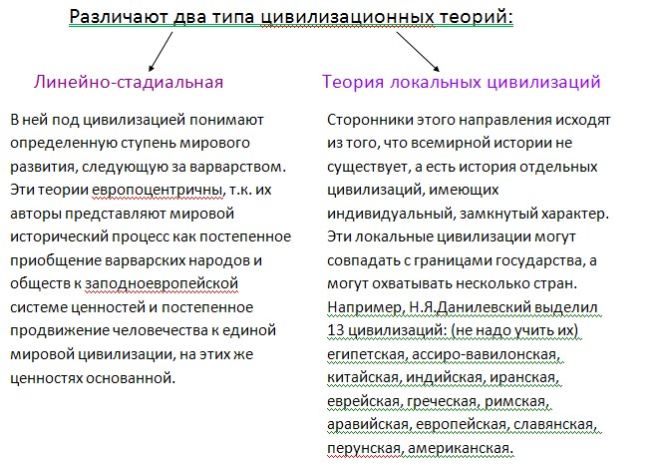

Производственные отношения статичны и не меняются веками, а производственные силы постоянно развиваются и меняются, поэтому на определенном этапе между ними возникает конфликт, который приводит к слому производственных отношений и переходу к новой общественно-экономической формации.

Всего К.Маркс выделяет 5 формаций:

- первобытнообщинная

- рабовладельческая

- феодальная

- капиталистическая

- коммунистическая

Основные положения формационного подхода:

представление об обществе как о закономерном, всемирно-историческом поступательном процессе

решающая роль материального производства в жизни общества

необходимость соответствия производственных отношений производственным силам

неизбежность перехода от одной общественно-экономической формации к другой

Цивилизационный подход исходит из того, что основой развития общества является не экономика, а культура. В широком смысле под цивилизацией понимают определенную ступень развития общества, следующую за варварством, в узком смысле под цивилизацией понимают систему ценностей, специфический образ жизни и способ взаимосвязи с окружающим миром.

Различные цивилизации коренным образом отличаются друг от друга, т.к. основаны на схожих техниках и технологиях как общество одной формации, а на не совместимых системах ценностей (культурах).

Все цивилизации условно делят на две группы: восточные и западные.

Для восточных характерна высокая зависимость индивида от природы, тесная связь человека с его социальной группой, низкая социальная мобильность и господство среди регуляторов общественных отношений традиций и обычаев.

Для западных характерно стремление человека подчинить себе природу. Приоритет прав и свобод личности над социальной общностью, высокая социальная мобильность, демократический режим и правовое государство.

Цивилизация – устойчивое культурно-историческое сообщество людей, отличающееся общностью духовно-нравственных ценностей и культурных традиций, сходством социально-политического развития, особенностями образа жизни и типа личности, наличием в большинстве случаев общих этнических признаков и соответствующих географических рамок.

Вывод: формация концентрирует внимание на универсальном, общем, повторяющимся, а цивилизация на уникальном, локально-региональном, своеобразном.